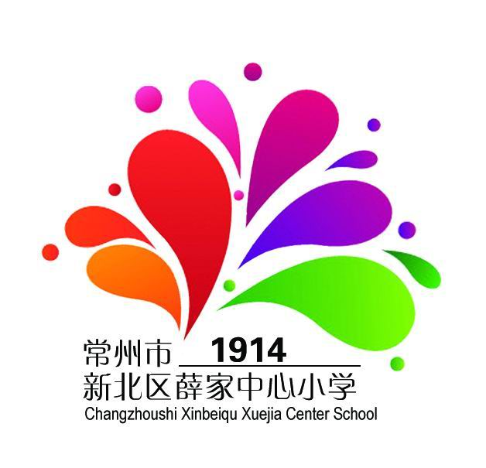常州市新北区薛家中心小学

《筑梦未来，地铁“童”行》
__________关于常州地铁一号线课题研究成果
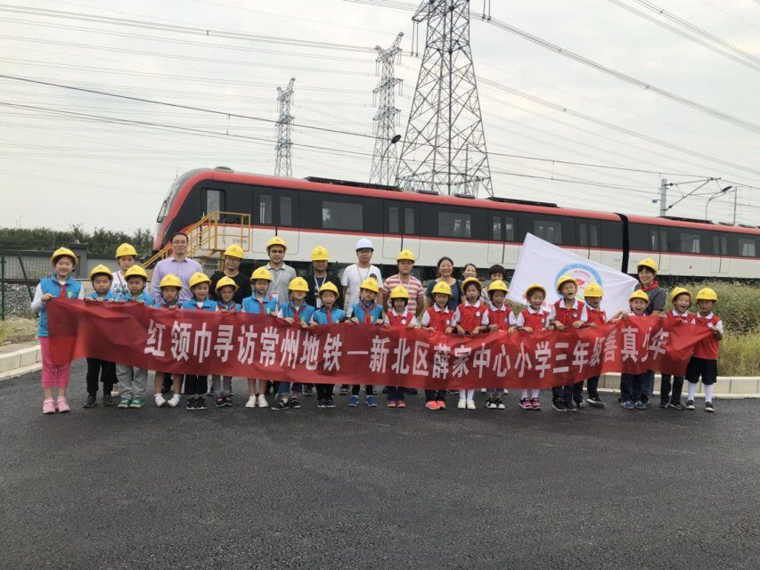
呈报学校：常州市新北区薛家中心小学 三年级
组 长：吴语菡、马佳尧
小组成员：陈翌轩、张芷萱、芮静怡 汪文静、吴美怡、陈婉玗
指导老师：郭桃琴、黄金萍

一、课题提出背景:
百姓地铁，百年地铁。常州地铁的“一举一动”牵动着全常州人的心。2014年10月28日，常州地铁1号线正式开工；2015年4月，常州地铁进入全面施工阶段；2017年2月13日，常州地铁2号线一期工程全面开工；2017年6月，优选出“常州之星A”和“科技与幻想A”作为常州地铁1号线车辆外观和内饰……2018年9月，常州地铁建设更是捷报频传：1号线顺利实现“电通”、首列电客车“红小梦”进入正线隧道进行调试。每天上午9点，红小梦都会从百丈车辆段出发，通过连接线进入隧道，开始正线试验。
常州地铁一号线将于2019年试运营，二号线也正紧锣密鼓地建设中。为了更好地向队员们普及地铁知识，倡导绿色出行，享受地铁生活，进一步动员他们配合支持地铁建设，2018年9月28日下午，常州市新北区薛家中心小学三（2）、三（7）中队的队员们实地寻访了常州市轨道交通发展有限公司百丈地铁车辆段。
二、研究过程:
我们首先通过各种途径，例如:上网、查书、咨询相关人士等，初步了解了地铁的一些性能。然后，我们在进过一番讨论后决定去实地考察，进一步了解常州地铁的优势和劣势，实地寻访了常州市轨道交通发展有限公司百丈地铁车辆段。
队员们在老师和家长志愿者的带领下来到了百丈地铁车辆段。这里停放着正在试运行的地铁“红小梦”，工作人员正在紧锣密鼓地进行着列车的日常试运行工作。“以后这里就是地铁列车停放的地方，每天地铁列车完成一天的运行后，都会回到这里休息，接受日常的检修。”现场工作人员细致耐心地介绍着。队员们眼睛一眨不眨地听着，生怕遗漏了什么细节。
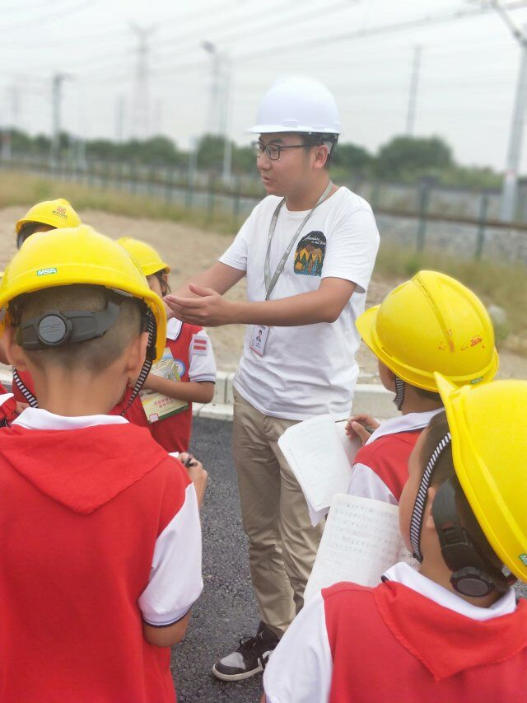
随后，队员们有幸登上了崭新的地铁车厢。“哇，好漂亮的车厢啊！”队员们情不自禁地惊叹道。呈现在大家眼前的车厢以蓝灰色为主色调，内部空间的层次分割清晰。座椅和屏风在形态上彻底融为一体，呈现出围合的形态，同时车辆屏风圆润的形态体现了常州的友好以及包容。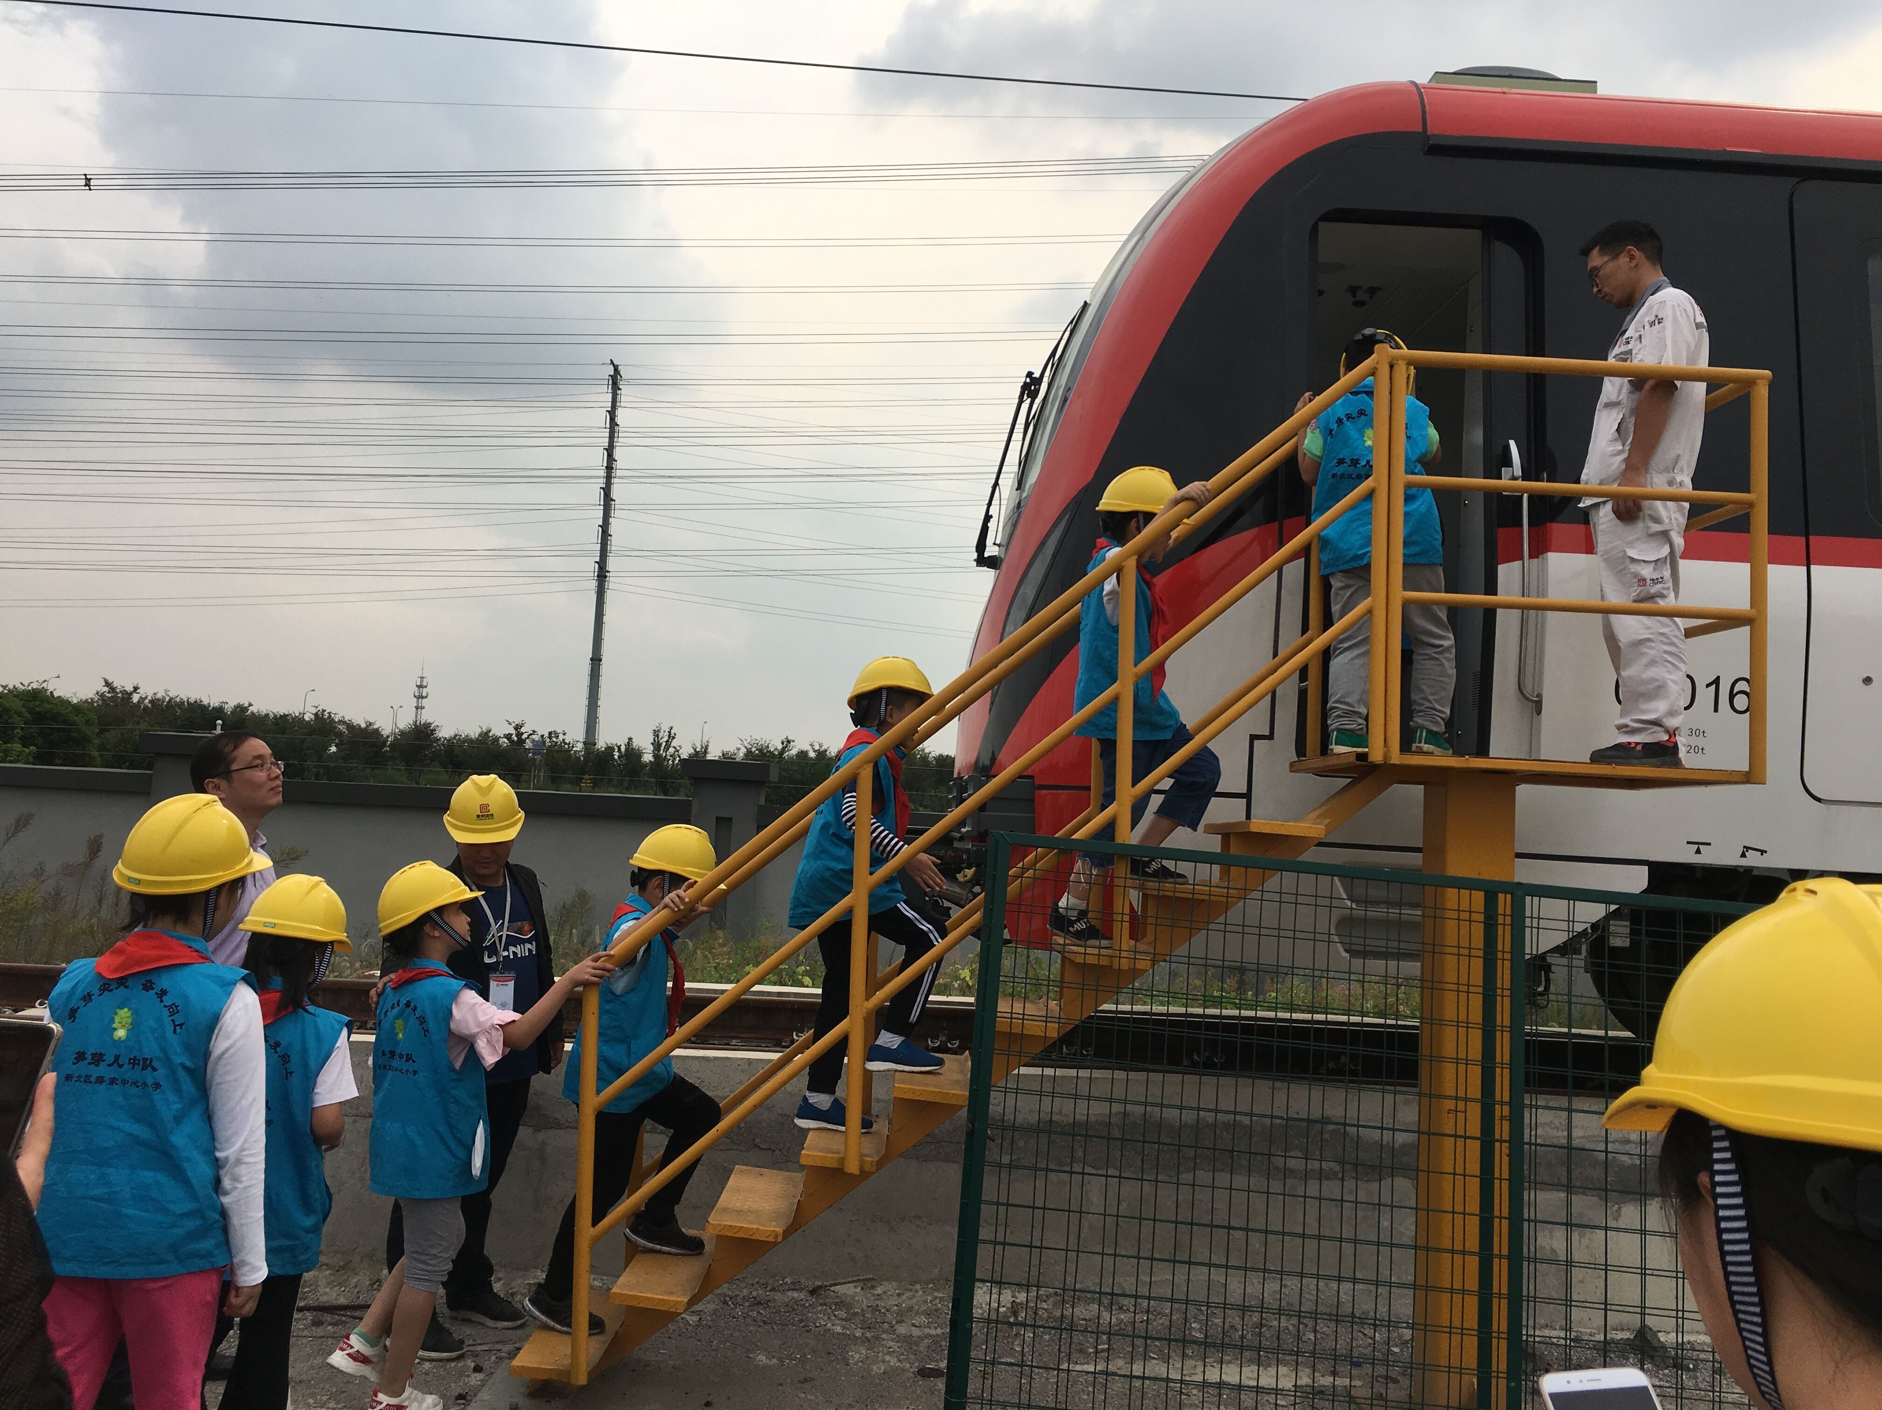
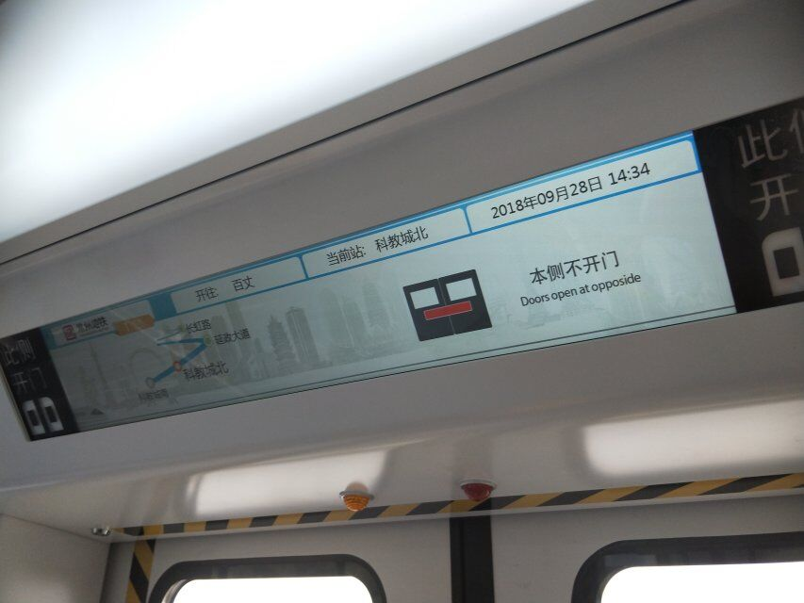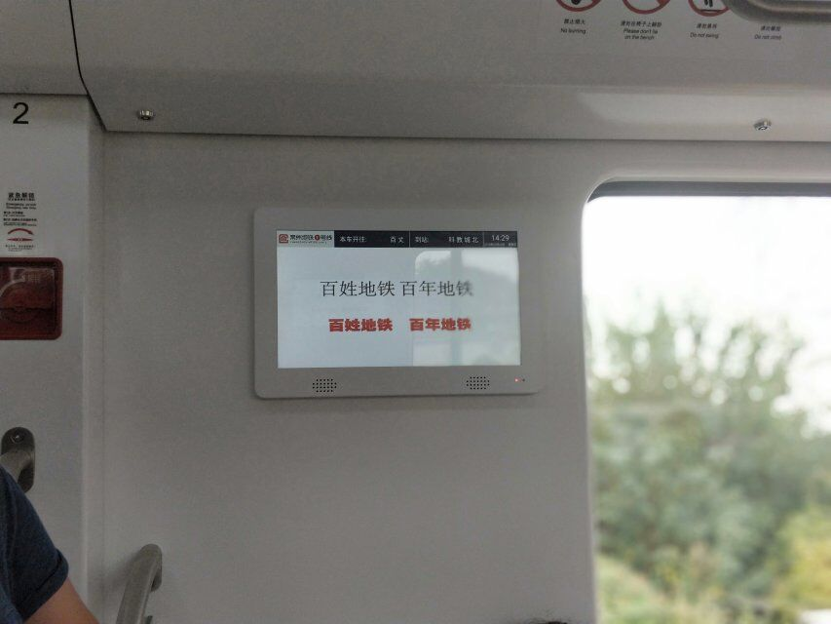
队员们顿时化身为“好奇宝宝” ，不时向工作人员提出问题，工作人员都不厌其烦地一一解答。
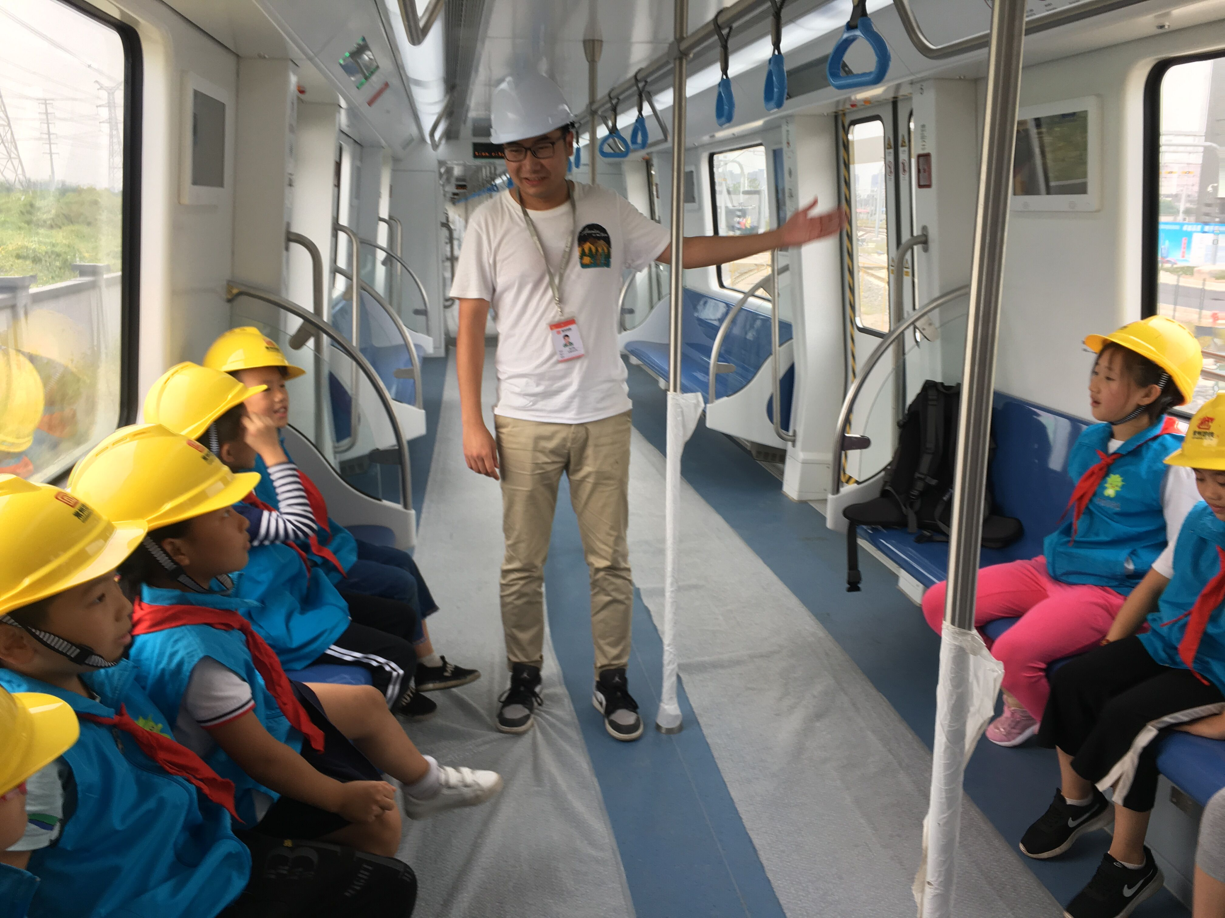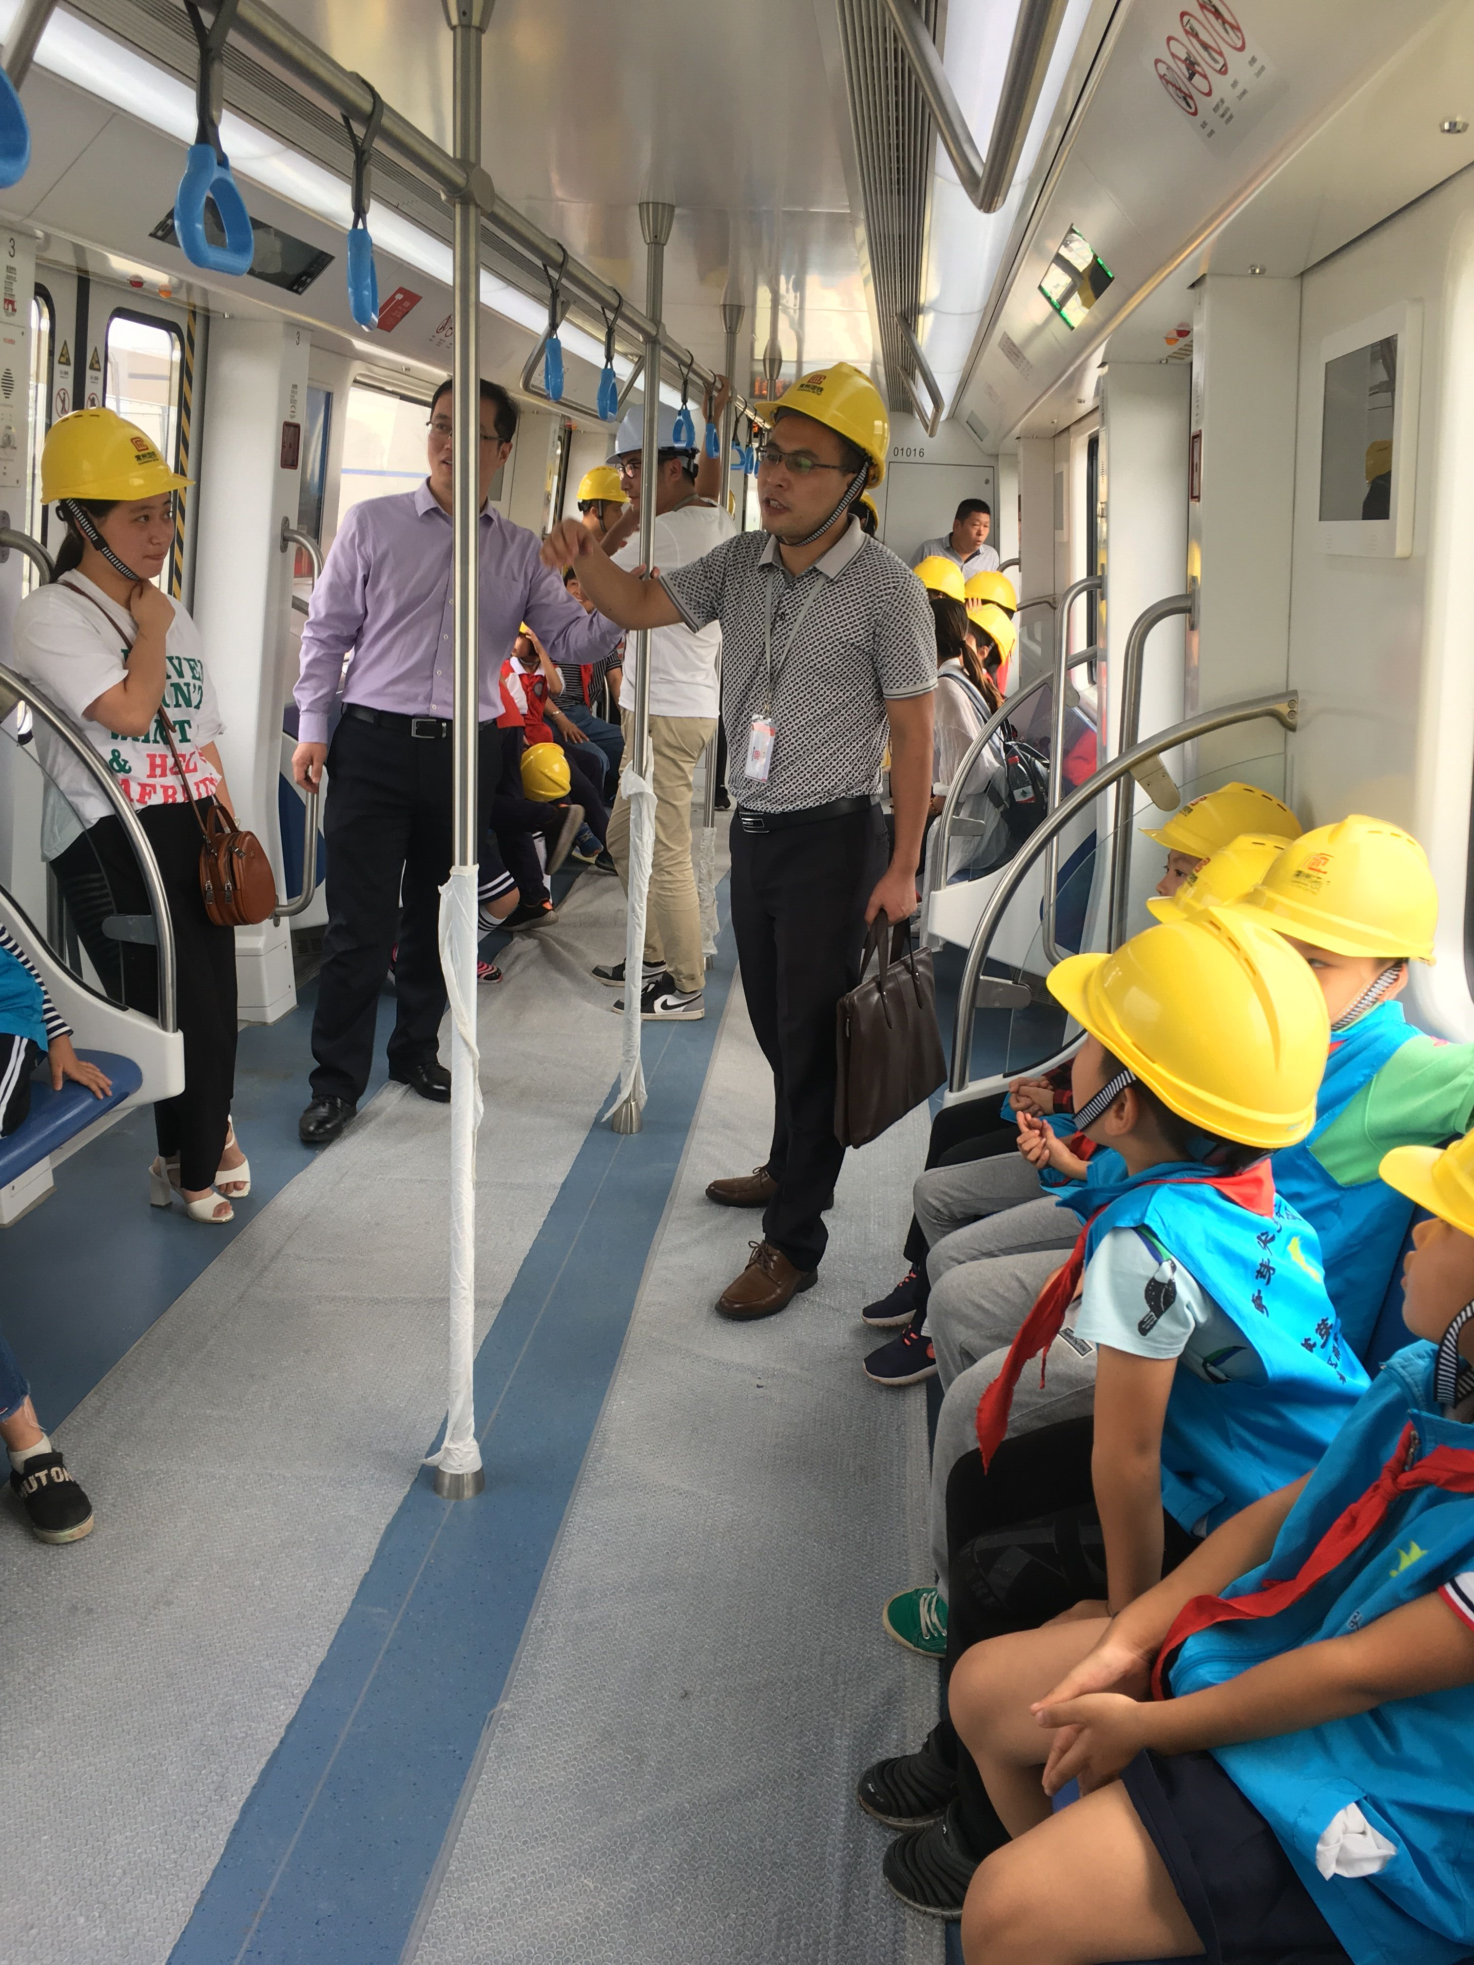

通过寻访，队员们知道了01016是1号线的第一辆地铁，地铁1号线选用的列车为B型车，属于中型车，有6节车厢，列车总长约119.9米，车体最宽处达2.9米，车体采用铝合金材料，最高运行速度为80公里/小时。最大载客量达到2062人，相当于20多辆公交车能够装载的乘客数量。还了解到了地铁建设人员为了地铁能早日开通服务市民，每日紧张忙碌而又有条不紊地工作时，大家纷纷为地铁人的业务精湛和即将带来的现代化交通工具的便利点赞。此时，地铁开始试运行起来，队员们看着窗外的飞驰而过的风景都激动万分。
最后，队员们来到了地铁列车驾驶室现场体验驾驶员的工作。大家好奇地看着面前的操作台，列车驾驶员又为大家讲解了这些操作台的各个操纵系统以及地铁司机的日常工作。队员们兴致勃勃地听着讲解，认真地观看显示屏上每一个显示提醒，恨不能亲自驾驶着列车飞驰在常州的土地上。
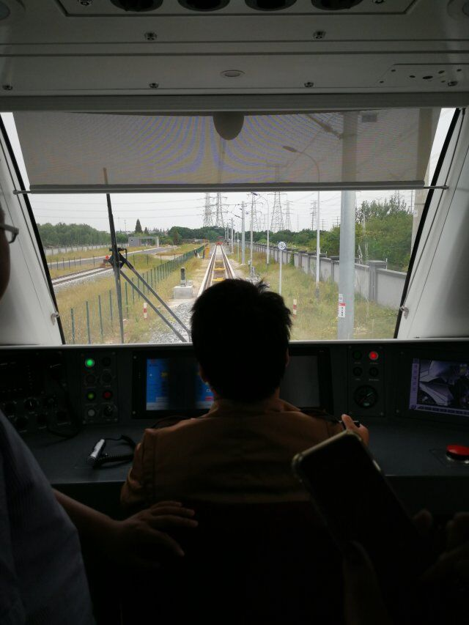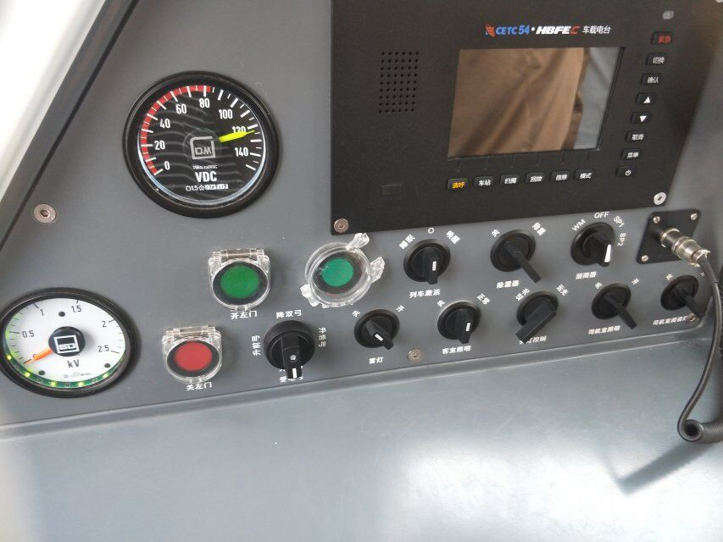

三、研讨:
1、地铁的作用:
①节省土地
由于一般大都市的市区地皮价值高昂，将铁路建于地底，可以节省地面空间，令地面地皮可以作其他用途；
②减少噪音
铁路建于地底，可以减少地面的噪音。
③减少干扰
由于地铁的行驶路线不与其他运输系统（如地面道路）重叠、交叉，因此行车受到的交通干扰较少，可节省大量通勤时间。
④节约能源
在全球暖化问题下，地铁是最佳大众交通运输工具。由于地铁行车速度稳定，大量节省通勤时间，使民众乐于搭乘，也取代了许多开车所消耗的能源。
⑤减少污染
一般的汽车使用汽油或石油作为能源，而地铁使用电能，没有尾气的排放，不会污染环境。
2、地铁的缺点:
①建造成本高
由于要钻挖地底，地下建造成本比建于地面高。
②建设周期长
同样由于要挖地道，铺设铁轨，设备等等，以及各种调试工作。地铁从开始动工到投入运营需要很长的时间。
③前期时间长
建设地铁的前期时间较长，由于需要规划和政府审批，甚至还需要试验。从开始酝酿到付诸行动破土动工需要非常长的时间，短则几年，长则十几年也是有可能的
3、地铁的安全性:
虽然地铁对于雪灾和冰雹的抵御能力较强。但是对地震、水灾、火灾和恐怖主义等抵御能力很弱。由于地铁的构造，而导致极易因为这些因素发生悲剧。为此自地铁出现以来，工程师们就不断持续研究如何提高地铁的安全性。
①地震
可以导致行进中的车辆出轨，因此地铁都设计有遇到地震立即停驶的功能。 为防止地铁地道坍塌，处于地震地带的地铁结构必须特别坚固。
②火灾
在以前，人们不太重视地铁站内的防火设施，车站内一旦发生火灾，瞬间就会充满烟雾，而引发严重的灾祸1987年11月18日，英国伦敦地铁King's Cross站发生火灾，导致31人死亡。产生火灾的原因之一是因为伦敦地铁内采用了大量木质建筑。因此，日本地铁部门规定在地铁站内禁烟来避免火灾。
2003年2月28日，韩国大邱广域市的地铁车站因为人为纵火而产生火灾，12辆车厢被烧毁，192人死亡，148人受伤。这次火灾产生如此严重死伤的原因除了车厢内部装潢采用可燃材料之外，车站区域内排烟设施不完善也是重要因素，加上车辆材质燃烧时产生了大量的一氧化碳等有害物质，而导致不少人中毒死亡。
四、活动感受总结:
吴语菡同学心语:“这次研究地铁的活动特别有意义！这是我第一次近距离地走进地铁，感受地铁的魅力。”
张芷萱同学心语：“我感受到了工人叔叔们工作的辛苦，这么热的天我们光戴着安全帽参观一下，头发都被汗水湿透了，而他们还要在烈日下干活，真是太不容易了。而且为了地铁能够早日通车，他们国庆期间还要放弃陪伴家人的机会加班加点地工作，这种‘舍小家为大家’的精神真是太让人敬佩了！”
芮静怡同学心语：“在这次研究地铁的活动中，我收获很多，学到了许多关于地铁的知识，了解到地铁建设者的辛苦与伟大。假如没有这次研究活动的话，我可能还觉得地铁可有可无，一些关于地铁的疑问也不能得到解答。”
陈翌轩同学心语：“是啊，地铁绝不是可有可无的。地铁一号线的最高运行速度为80公里/小时。最大载客量达到2062人，相当于20多辆公交车能够装载的乘客数量。真希望它快点正式运营！这样我们的出行就更节约、更环保更便捷啦！”
指导老师心语：“孩子们在享受便捷生活方式时可能从来没有想到背后有多少叔叔阿姨辛劳的付出。感谢常州市轨道交通发展有限公司给我们提供了这么一个好的平台，让孩子们走进最基层的工地，亲身体验铁建人的辛苦付出，让我们感受到了‘守纪律、讲规矩、强执行、重绩效’的铁建人风采。我们和孩子约定好，等2019年地铁正式通车，一定带着孩子们低碳出行，文明乘车。”
最后参加寻访的队员们纷纷表示会以此次寻访为起点，更多的关注地铁，并且践行地铁背后代表的绿色生活、低碳出行的生活理念，将这种理念传达出去，让大家为创建和谐社会都出一份力。
这次寻访地铁的活动不仅揭开了常州地铁的神秘面纱，还满足了队员们对地铁的好奇心，同时唤起了他们关心城市建设和社会发展的小主人翁精神，激发了他们身为常州小市民的自豪感！以后这样的寻访活动我们要多开展一些。”

